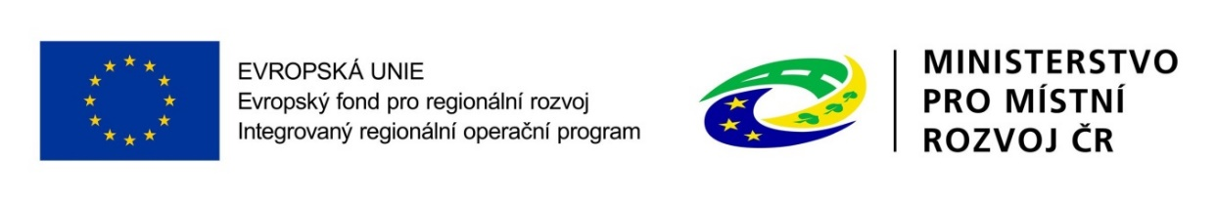
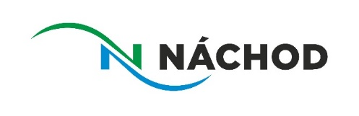

Město Náchod

Peněžní ústav:
Komerční banka, a.s.
Číslo účtu: xxxxxxxx/xxxx

Odbor správní
Masarykovo náměstí 40, 547 01 Náchod

Sp.zn.: KS 8418/2017/INV
Čj.(Če.): MUNAC74684/2018
Vyřizuje: xxxxxx xxxxx
Tel./mobil: xxx xxx xxx
E-mail: xxxxxxxx@xxxxxx.xxx

Datum: 16.10.2018

Objednávka číslo: 822/2018
(číslo objednávky uvádějte vždy na faktuře)

Adresa dodavatele / zhotovitele: Ing. Zbyněk Homolka, xxxxxxx IČO: 12562581

Předmětem objednávky je:

Rozšíření informačního systému DERIK o komunikaci pomocí mobilních zařízení (licence pro 4 zařízení), rozšíření o napojení DERIK na registr přestupků, registr hledaných osob, registr hledaných vozidel a registr ztracených dokladů.

Po zrušení veřejné zakázky Rozvoj informačních a komunikačních systémů města Náchod část D) Rozšíření informačního systému DERIK objednatel využívá pro její opakované zadání § 18 odst. 3 zákona č. 134/2016 Sb., o zadávání veřejných zakázek, tzn. že předmětnou část veřejné zakázky zadává postupem odpovídajícímu předpokládané hodnotě této části, kdy celková předpokládaná hodnota všech takto zadávaných částí veřejné zakázky nepřesáhne 20 % souhrnné předpokládané hodnoty a předpokládaná hodnota jednotlivé části veřejné zakázky je nižší než částka stanovená nařízením vlády č. 172/2016 Sb. (§ 5).

Dodavatele je povinen zajistit dodržení následujících povinností:
a) uchovávat veškerou dokumentaci související s realizací projektu včetně účetních dokladů minimálně do konce roku 2028,
b) každou fakturu označit číslem projektu,
c) minimálně do konce roku 2028 poskytovat požadované informace a dokumentaci související s realizací projektu zaměstnancům nebo zmocněncům pověřených orgánů (CRR, MMR, ČR, MF ČR, Evropské komise, Evropského účetního dvora, Nejvyššího kontrolního úřadu, příslušného orgánu finančních správy a dalších oprávněných orgánů státní správy) a je povinen vytvořit výše uvedeným osobám podmínky k provedení kontroly vztahující se k realizaci projektu a poskytnout jim při provádění kontroly součinnost.

Faktura bude obsahovat následující informaci: Projekt „Rozvoj informačních a komunikačních systémů města Náchod“, CZ.06.3.05/0.0/0.0/16_044/0005926 je spolufinancován Evropskou unií – Evropským fondem pro regionální rozvoj prostřednictvím Integrovaného regionálního operačního programu.

Výše výdaje: 177 265,- Kč včetně DPH (146 500,- Kč bez DPH) Dodací lhůta: 60 dnů

Úhrada zajištěna v kap.: 19 Objednávku vyhotovil: xxxxxxxx

Potvrzení odbor finanční: ........................................ Dne: 16.10.2018

Bez razítka ......................................................................... města neplatné podpis příkazce operace

.........................................................................
podpis správce rozpočtu

Zveřejní-li příslušný správce daně v souladu s § 106a zákona o DPH způsobem umožňujícím dálkový přístup skutečnost, že dodavatel / zhotovitel je nespolehlivým plátcem, nebo má-li být platba za zdanitelné plnění uskutečněné dodavatelem / zhotovitelem (plátcem DPH) v tuzemsku poskytnuta zcela nebo zčásti bezhotovostním převodem na účet vedený poskytovatelem platebních služeb mimo tuzemsko (§ 109 zákona o DPH), je objednatel oprávněn zadržet z každé fakturované platby za poskytnuté zdanitelné plnění daň z přidané hodnoty a tuto (aniž k tomu bude vyzván jako ručitel) uhradit za dodavatele / zhotovitele příslušnému správci daně.

Po provedení úhrady daně z přidané hodnoty příslušnému správci daně v souladu s předchozím odstavcem je úhrada zdanitelného plnění dodavateli / zhotoviteli bez příslušné daně z přidané hodnoty (tj. pouze základu daně) smluvními stranami považována za řádnou úhradu dle této objednávky (tj. základu daně i výše daně z přidané hodnoty), a dodavateli / zhotoviteli nevzniká žádný nárok na úhradu případných úroků z prodlení, penále, náhrady škody nebo jakýchkoli dalších sankcí vůči objednateli, a to ani v případě, že by mu podobné sankce byly vyměřeny správcem daně.

Potvrzuji převzetí a akceptaci objednávky dne 29.10.2018

Razítko, podpis dodavatele

Počet listů / počet příloh / počet listů příloh:1/0/0

